**ЛАБОРАТОРНА РОБОТА № 4**

**Варіант 2**

Скласти програму розв’язування системи лінійних алгебраїчних рівнянь за методами Крамера, матричним, Гаусса та прогонки.

**Хід роботи:**

**Вимоги до програми:**

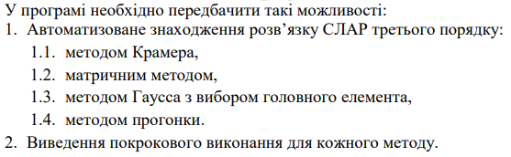

**Завдання:**

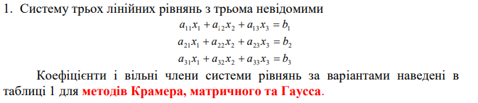

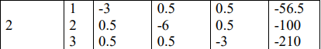

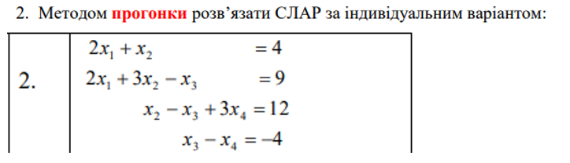

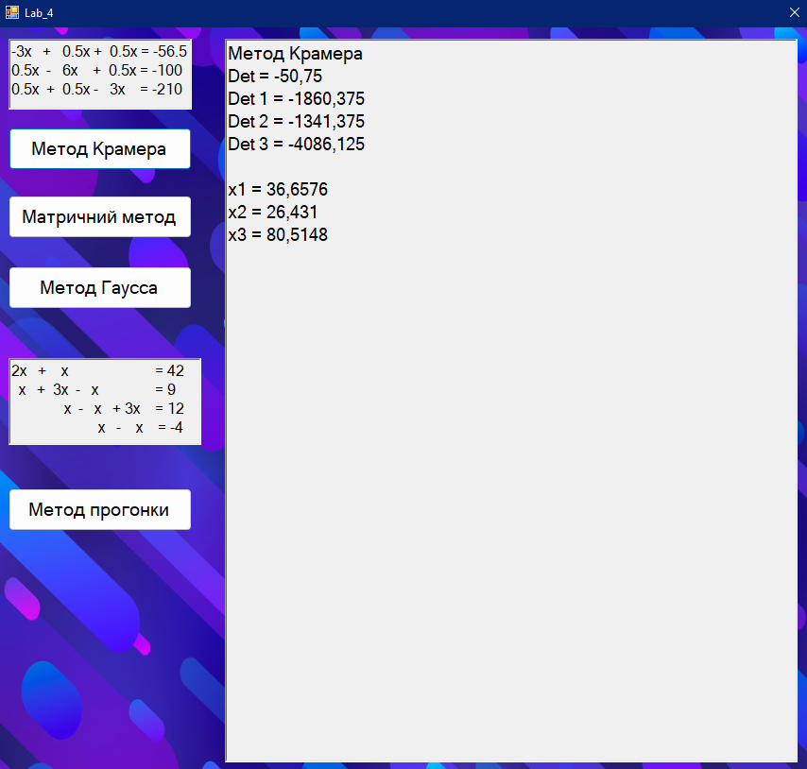

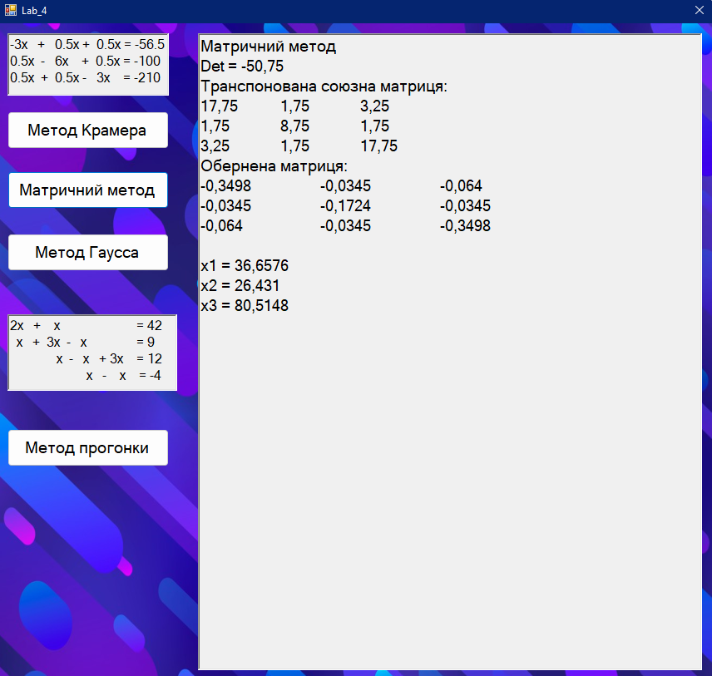

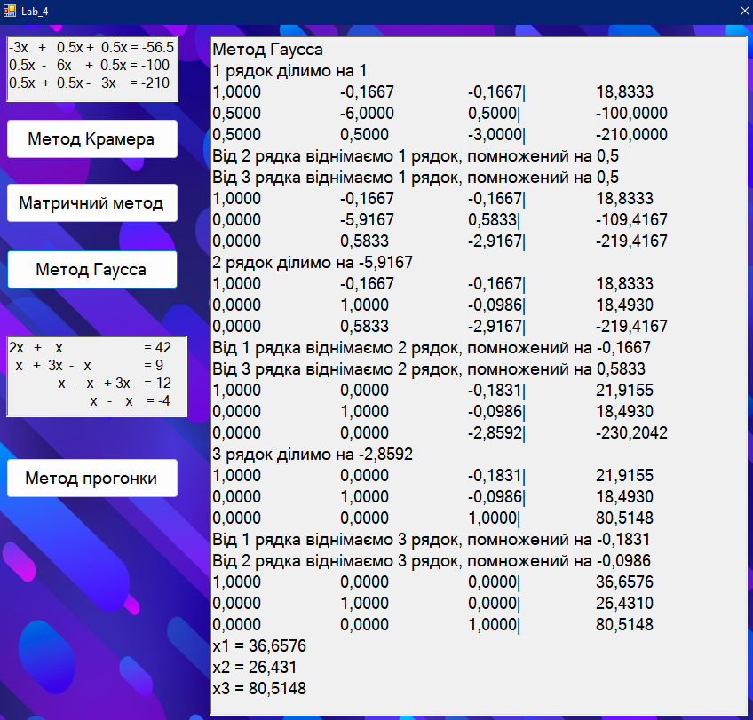

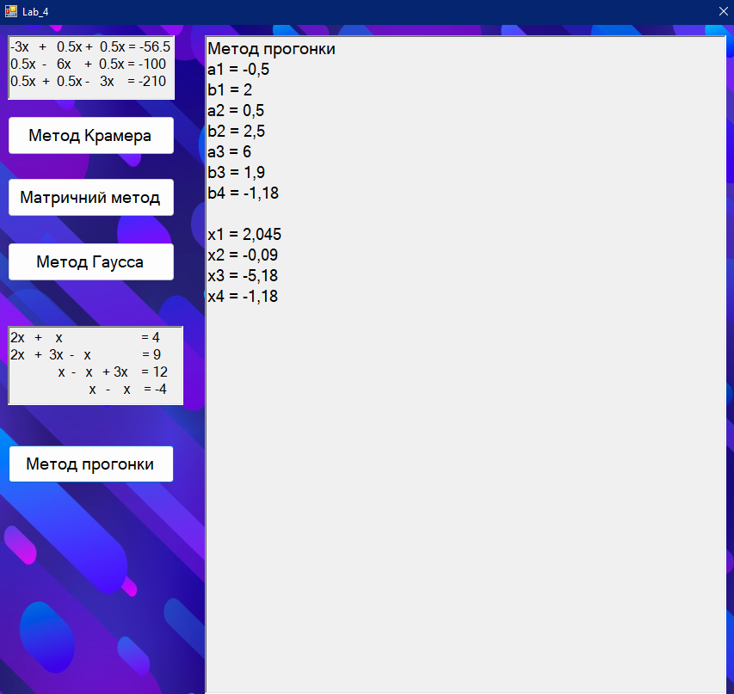

using System.Collections.Generic;

using System.ComponentModel;

using System.Data;

using System.Drawing;

using System.Linq;

using System.Text;

using System.Threading.Tasks;

using System.Windows.Forms;

namespace task_1

{

public partial class Form1 : Form

{

double[,] matrix = new double[3, 3];

double det, b1 = -56.5, b2 = -100, b3 = -210;

public Form1()

{

InitializeComponent();

}

private void button3_Click(object sender, EventArgs e)

{

richTextBox2.Text = "Метод Гаусса\n";

matrix[0, 0] = -3;

matrix[0, 1] = 0.5;

matrix[0, 2] = 0.5;

matrix[1, 0] = 0.5;

matrix[1, 1] = -6;

matrix[1, 2] = 0.5;

matrix[2, 0] = 0.5;

matrix[2, 1] = 0.5;

matrix[2, 2] = -3;

b1 /= matrix[0, 0];

matrix[0, 1] /= matrix[0, 0];

matrix[0, 2] /= matrix[0, 0];

matrix[0, 0] /= matrix[0, 0];

richTextBox2.Text += "1 рядок ділимо на " + Math.Round(matrix[0, 0], 4).ToString();

richTextBox2.Text += "\n" + matrix[0, 0].ToString("0.0000") + "\t\t" + matrix[0, 1].ToString("0.0000") + "\t\t" + matrix[0, 2].ToString("0.0000") + "|\t\t" + b1.ToString("0.0000");

richTextBox2.Text += "\n" + matrix[1, 0].ToString("0.0000") + "\t\t" + matrix[1, 1].ToString("0.0000") + "\t\t" + matrix[1, 2].ToString("0.0000") + "|\t\t" + b2.ToString("0.0000");

richTextBox2.Text += "\n" + matrix[2, 0].ToString("0.0000") + "\t\t" + matrix[2, 1].ToString("0.0000") + "\t\t" + matrix[2, 2].ToString("0.0000") + "|\t\t" + b3.ToString("0.0000");

richTextBox2.Text += "\nВід 2 рядка віднімаємо 1 рядок, помножений на " + Math.Round(matrix[1, 0], 4).ToString() + "\nВід 3 рядка віднімаємо 1 рядок, помножений на " + Math.Round(matrix[2, 0], 4).ToString();

matrix[1, 1] -= matrix[0, 1] * matrix[1, 0];

matrix[1, 2] -= matrix[0, 2] * matrix[1, 0];

b2 -= b1 * matrix[1, 0];

matrix[1, 0] -= matrix[0, 0] * matrix[1, 0];

matrix[2, 1] -= matrix[0, 1] * matrix[2, 0];

matrix[2, 2] -= matrix[0, 2] * matrix[2, 0];

b3 -= b1 * matrix[2, 0];

matrix[2, 0] -= matrix[0, 0] * matrix[2, 0];

richTextBox2.Text += "\n" + matrix[0, 0].ToString("0.0000") + "\t\t" + matrix[0, 1].ToString("0.0000") + "\t\t" + matrix[0, 2].ToString("0.0000") + "|\t\t" + b1.ToString("0.0000");

richTextBox2.Text += "\n" + matrix[1, 0].ToString("0.0000") + "\t\t" + matrix[1, 1].ToString("0.0000") + "\t\t" + matrix[1, 2].ToString("0.0000") + "|\t\t" + b2.ToString("0.0000");

richTextBox2.Text += "\n" + matrix[2, 0].ToString("0.0000") + "\t\t" + matrix[2, 1].ToString("0.0000") + "\t\t" + matrix[2, 2].ToString("0.0000") + "|\t\t" + b3.ToString("0.0000");

richTextBox2.Text += "\n2 рядок ділимо на " + Math.Round(matrix[1, 1], 4).ToString();

b2 /= matrix[1, 1];

matrix[1, 0] /= matrix[1, 1];

matrix[1, 2] /= matrix[1, 1];

matrix[1, 1] /= matrix[1, 1];

richTextBox2.Text += "\n" + matrix[0, 0].ToString("0.0000") + "\t\t" + matrix[0, 1].ToString("0.0000") + "\t\t" + matrix[0, 2].ToString("0.0000") + "|\t\t" + b1.ToString("0.0000");

richTextBox2.Text += "\n" + matrix[1, 0].ToString("0.0000") + "\t\t" + matrix[1, 1].ToString("0.0000") + "\t\t" + matrix[1, 2].ToString("0.0000") + "|\t\t" + b2.ToString("0.0000");

richTextBox2.Text += "\n" + matrix[2, 0].ToString("0.0000") + "\t\t" + matrix[2, 1].ToString("0.0000") + "\t\t" + matrix[2, 2].ToString("0.0000") + "|\t\t" + b3.ToString("0.0000");

richTextBox2.Text += "\nВід 1 рядка віднімаємо 2 рядок, помножений на " + Math.Round(matrix[0, 1], 4).ToString() + "\nВід 3 рядка віднімаємо 2 рядок, помножений на " + Math.Round(matrix[2, 1], 4).ToString();

matrix[0, 0] -= matrix[1, 0] * matrix[0, 1];

matrix[0, 2] -= matrix[1, 2] * matrix[0, 1];

b1 -= b2 * matrix[0, 1];

matrix[0, 1] -= matrix[1, 1] * matrix[0, 1];

matrix[2, 0] -= matrix[1, 0] * Math.Abs(matrix[2, 1]);

matrix[2, 2] -= matrix[1, 2] * Math.Abs(matrix[2, 1]);

b3 -= b2 * matrix[2, 1];

matrix[2, 1] -= matrix[1, 1] * Math.Abs(matrix[2, 1]);

richTextBox2.Text += "\n" + matrix[0, 0].ToString("0.0000") + "\t\t" + matrix[0, 1].ToString("0.0000") + "\t\t" + matrix[0, 2].ToString("0.0000") + "|\t\t" + b1.ToString("0.0000");

richTextBox2.Text += "\n" + matrix[1, 0].ToString("0.0000") + "\t\t" + matrix[1, 1].ToString("0.0000") + "\t\t" + matrix[1, 2].ToString("0.0000") + "|\t\t" + b2.ToString("0.0000");

richTextBox2.Text += "\n" + matrix[2, 0].ToString("0.0000") + "\t\t" + matrix[2, 1].ToString("0.0000") + "\t\t" + matrix[2, 2].ToString("0.0000") + "|\t\t" + b3.ToString("0.0000");

richTextBox2.Text += "\n3 рядок ділимо на " + Math.Round(matrix[2, 2], 4).ToString();

b3 /= matrix[2, 2];

matrix[2, 0] /= matrix[2, 2];

matrix[2, 1] /= matrix[2, 2];

matrix[2, 2] /= matrix[2, 2];

richTextBox2.Text += "\n" + matrix[0, 0].ToString("0.0000") + "\t\t" + matrix[0, 1].ToString("0.0000") + "\t\t" + matrix[0, 2].ToString("0.0000") + "|\t\t" + b1.ToString("0.0000");

richTextBox2.Text += "\n" + matrix[1, 0].ToString("0.0000") + "\t\t" + matrix[1, 1].ToString("0.0000") + "\t\t" + matrix[1, 2].ToString("0.0000") + "|\t\t" + b2.ToString("0.0000");

richTextBox2.Text += "\n" + matrix[2, 0].ToString("0.0000") + "\t\t" + matrix[2, 1].ToString("0.0000") + "\t\t" + matrix[2, 2].ToString("0.0000") + "|\t\t" + b3.ToString("0.0000");

richTextBox2.Text += "\nВід 1 рядка віднімаємо 3 рядок, помножений на " + Math.Round(matrix[0, 2], 4).ToString() + "\nВід 2 рядка віднімаємо 3 рядок, помножений на " + Math.Round(matrix[1, 2], 4).ToString();

matrix[0, 0] -= matrix[2, 0] * matrix[0, 2];

matrix[0, 1] -= matrix[2, 1] * matrix[0, 2];

b1 -= b3 * matrix[0, 2];

matrix[0, 2] -= matrix[2, 2] * matrix[0, 2];

matrix[1, 0] -= matrix[2, 0] * matrix[1, 2];

matrix[1, 1] -= matrix[2, 1] * matrix[1, 2];

b2 -= b3 * matrix[1, 2];

matrix[1, 2] -= matrix[2, 2] * matrix[1, 2];

richTextBox2.Text += "\n" + matrix[0, 0].ToString("0.0000") + "\t\t" + matrix[0, 1].ToString("0.0000") + "\t\t" + matrix[0, 2].ToString("0.0000") + "|\t\t" + b1.ToString("0.0000");

richTextBox2.Text += "\n" + matrix[1, 0].ToString("0.0000") + "\t\t" + matrix[1, 1].ToString("0.0000") + "\t\t" + matrix[1, 2].ToString("0.0000") + "|\t\t" + b2.ToString("0.0000");

richTextBox2.Text += "\n" + matrix[2, 0].ToString("0.0000") + "\t\t" + matrix[2, 1].ToString("0.0000") + "\t\t" + matrix[2, 2].ToString("0.0000") + "|\t\t" + b3.ToString("0.0000");

richTextBox2.Text += "\nx1 = " + Math.Round(b1, 4).ToString();

richTextBox2.Text += "\nx2 = " + Math.Round(b2, 4).ToString();

richTextBox2.Text += "\nx3 = " + Math.Round(b3, 4).ToString();

}

private void button4_Click(object sender, EventArgs e)

{

richTextBox2.Text = "Метод прогонки\n";

double b1 = 2, c1 = 1, a2 = 2, b2 = 3, c2 = -1, a3 = 1, b3 = -1, c3 = 3, a4 = 1, b4 = -1, d1 = 4, d2 = 9, d3 = 12, d4 = -4;

double A1, B1, A2, B2, A3, B3, B4, x1, x2, x3, x4;

A1 = -(c1 / b1);

B1 = d1 / b1;

A2 = -(c2 / (a2 * A1 + b2));

B2 = (d2 - a2 * B1) / (a2 * A1 + b2);

A3 = -(c3 / (a3 * A2 + b3));

B3 = (d3 - a3 * B2) / (a4 * A3 + b4);

B4 = (d4 - a4 * B3) / (a4 * A3 + b4);

richTextBox2.Text += "a1 = " + Math.Round(A1, 4).ToString();

richTextBox2.Text += "\nb1 = " + Math.Round(B1, 4).ToString();

richTextBox2.Text += "\na2 = " + Math.Round(A2, 4).ToString();

richTextBox2.Text += "\nb2 = " + Math.Round(B2, 4).ToString();

richTextBox2.Text += "\na3 = " + Math.Round(A3, 4).ToString();

richTextBox2.Text += "\nb3 = " + Math.Round(B3, 4).ToString();

richTextBox2.Text += "\nb4 = " + Math.Round(B4, 4).ToString();

x4 = B4;

x3 = A3 * x4 + B3;

x2 = A2 * x3 + B2;

x1 = A1 * x2 + B1;

richTextBox2.Text += "\n\nx1 = " + Math.Round(x1, 4).ToString();

richTextBox2.Text += "\nx2 = " + Math.Round(x2, 4).ToString();

richTextBox2.Text += "\nx3 = " + Math.Round(x3, 4).ToString();

richTextBox2.Text += "\nx4 = " + Math.Round(x4, 4).ToString();

}

private void Form1_Load(object sender, EventArgs e)

{

FormBorderStyle = FormBorderStyle.FixedSingle;

MaximizeBox = false;

MinimizeBox = false;

matrix[0, 0] = -3;

matrix[0, 1] = 0.5;

matrix[0, 2] = 0.5;

matrix[1, 0] = 0.5;

matrix[1, 1] = -6;

matrix[1, 2] = 0.5;

matrix[2, 0] = 0.5;

matrix[2, 1] = 0.5;

matrix[2, 2] = -3;

det = matrix[0, 0] * matrix[1, 1] * matrix[2, 2] + matrix[0, 1] * matrix[1, 2] * matrix[2, 0] + matrix[1, 0] * matrix[2, 1] * matrix[0, 2] - matrix[0, 2] * matrix[1, 1] * matrix[2, 0] - matrix[1, 0] * matrix[0, 1] * matrix[2, 2] - matrix[1, 2] * matrix[2, 1] * matrix[0, 0];

}

private void button1_Click(object sender, EventArgs e)

{

richTextBox2.Text = "Метод Крамера\n";

double det1, det2, det3, x1, x2, x3;

b1 = -56.5;

b2 = -100;

b3 = -210;

matrix[0, 0] = -3;

matrix[0, 1] = 0.5;

matrix[0, 2] = 0.5;

matrix[1, 0] = 0.5;

matrix[1, 1] = -6;

matrix[1, 2] = 0.5;

matrix[2, 0] = 0.5;

matrix[2, 1] = 0.5;

matrix[2, 2] = -3;

richTextBox2.Text += "Det = " + det.ToString();

matrix[0, 0] = b1;

matrix[1, 0] = b2;

matrix[2, 0] = b3;

det1 = matrix[0, 0] * matrix[1, 1] * matrix[2, 2] + matrix[0, 1] * matrix[1, 2] * matrix[2, 0] + matrix[1, 0] * matrix[2, 1] * matrix[0, 2] - matrix[0, 2] * matrix[1, 1] * matrix[2, 0] - matrix[1, 0] * matrix[0, 1] * matrix[2, 2] - matrix[1, 2] * matrix[2, 1] * matrix[0, 0];

richTextBox2.Text += "\nDet 1 = " + det1.ToString();

matrix[0, 0] = -3;

matrix[1, 0] = 0.5;

matrix[2, 0] = 0.5;

matrix[0, 1] = b1;

matrix[1, 1] = b2;

matrix[2, 1] = b3;

det2 = matrix[0, 0] * matrix[1, 1] * matrix[2, 2] + matrix[0, 1] * matrix[1, 2] * matrix[2, 0] + matrix[1, 0] * matrix[2, 1] * matrix[0, 2] - matrix[0, 2] * matrix[1, 1] * matrix[2, 0] - matrix[1, 0] * matrix[0, 1] * matrix[2, 2] - matrix[1, 2] * matrix[2, 1] * matrix[0, 0];

richTextBox2.Text += "\nDet 2 = " + det2.ToString();

matrix[0, 1] = 0.5;

matrix[1, 1] = -6;

matrix[2, 1] = 0.5;

matrix[0, 2] = b1;

matrix[1, 2] = b2;

matrix[2, 2] = b3;

det3 = matrix[0, 0] * matrix[1, 1] * matrix[2, 2] + matrix[0, 1] * matrix[1, 2] * matrix[2, 0] + matrix[1, 0] * matrix[2, 1] * matrix[0, 2] - matrix[0, 2] * matrix[1, 1] * matrix[2, 0] - matrix[1, 0] * matrix[0, 1] * matrix[2, 2] - matrix[1, 2] * matrix[2, 1] * matrix[0, 0];

richTextBox2.Text += "\nDet 3 = " + det3.ToString();

x1 = det1 / det;

x2 = det2 / det;

x3 = det3 / det;

richTextBox2.Text += "\n\nx1 = " + Math.Round(x1, 4).ToString();

richTextBox2.Text += "\nx2 = " + Math.Round(x2, 4).ToString();

richTextBox2.Text += "\nx3 = " + Math.Round(x3, 4).ToString();

}

private void button2_Click(object sender, EventArgs e)

{

b1 = -56.5;

b2 = -100;

b3 = -210;

richTextBox2.Text = "Матричний метод\n";

double[,] tran = new double[3, 3];

double[,] ober = new double[3, 3];

double x1, x2, x3;

richTextBox2.Text += "Det = " + det.ToString();

matrix[0, 0] = -3;

matrix[0, 1] = 0.5;

matrix[0, 2] = 0.5;

matrix[1, 0] = 0.5;

matrix[1, 1] = -6;

matrix[1, 2] = 0.5;

matrix[2, 0] = 0.5;

matrix[2, 1] = 0.5;

matrix[2, 2] = -3;

if (det != 0)

{

tran[0, 0] = matrix[1, 1] * matrix[2, 2] - matrix[1, 2] * matrix[2, 1];

tran[0, 1] = -(matrix[1, 0] * matrix[2, 2] - matrix[1, 2] * matrix[2, 0]);

tran[0, 2] = matrix[1, 0] * matrix[2, 1] - matrix[2, 0] * matrix[1, 1];

tran[1, 0] = -(matrix[0, 1] * matrix[2, 2] - matrix[2, 1] * matrix[0, 2]);

tran[1, 1] = matrix[0, 0] * matrix[2, 2] - matrix[2, 0] * matrix[0, 2];

tran[1, 2] = -(matrix[0, 0] * matrix[2, 1] - matrix[2, 0] * matrix[0, 1]);

tran[2, 0] = matrix[0, 1] * matrix[1, 2] - matrix[1, 1] * matrix[0, 2];

tran[2, 1] = -(matrix[0, 0] * matrix[1, 2] - matrix[1, 0] * matrix[0, 2]);

tran[2, 2] = matrix[1, 1] * matrix[0, 0] - matrix[1, 0] * matrix[0, 1];

richTextBox2.Text += "\nТранспонована союзна матриця:";

richTextBox2.Text += "\n" + Math.Round(tran[0, 0], 4).ToString() + "\t\t" + Math.Round(tran[1, 0], 4).ToString() + "\t\t" + Math.Round(tran[2, 0], 4).ToString();

richTextBox2.Text += "\n" + Math.Round(tran[0, 1], 4).ToString() + "\t\t" + Math.Round(tran[1, 1], 4).ToString() + "\t\t" + Math.Round(tran[2, 1], 4).ToString();

richTextBox2.Text += "\n" + Math.Round(tran[0, 2], 4).ToString() + "\t\t" + Math.Round(tran[1, 2], 4).ToString() + "\t\t" + Math.Round(tran[2, 2], 4).ToString();

ober[0, 0] = tran[0, 0] / det;

ober[0, 1] = tran[1, 0] / det;

ober[0, 2] = tran[2, 0] / det;

ober[1, 0] = tran[0, 1] / det;

ober[1, 1] = tran[1, 1] / det;

ober[1, 2] = tran[2, 1] / det;

ober[2, 0] = tran[0, 2] / det;

ober[2, 1] = tran[1, 2] / det;

ober[2, 2] = tran[2, 2] / det;

richTextBox2.Text += "\nОбернена матриця:";

richTextBox2.Text += "\n" + Math.Round(ober[0, 0], 4).ToString() + "\t\t" + Math.Round(ober[0, 1], 4).ToString() + "\t\t" + Math.Round(ober[0, 2], 4).ToString();

richTextBox2.Text += "\n" + Math.Round(ober[1, 0], 4).ToString() + "\t\t" + Math.Round(ober[1, 1], 4).ToString() + "\t\t" + Math.Round(ober[1, 2], 4).ToString();

richTextBox2.Text += "\n" + Math.Round(ober[2, 0], 4).ToString() + "\t\t" + Math.Round(ober[2, 1], 4).ToString() + "\t\t" + Math.Round(ober[2, 2], 4).ToString();

x1 = ober[0, 0] * b1 + ober[0, 1] * b2 + ober[0, 2] * b3;

x2 = ober[1, 0] * b1 + ober[1, 1] * b2 + ober[1, 2] * b3;

x3 = ober[2, 0] * b1 + ober[2, 1] * b2 + ober[2, 2] * b3;

richTextBox2.Text += "\n\nx1 = " + Math.Round(x1, 4).ToString();

richTextBox2.Text += "\nx2 = " + Math.Round(x2, 4).ToString();

richTextBox2.Text += "\nx3 = " + Math.Round(x3, 4).ToString();

}

}

}

}

***Висновки:*** я склав програму розв’язування системи лінійних алгебраїчних рівнянь за методами Крамера, матричним, Гаусса та прогонки.